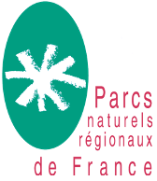

Webinaire “Aménagement du territoire”
Agriculture et paysage
Les paysages comestibles
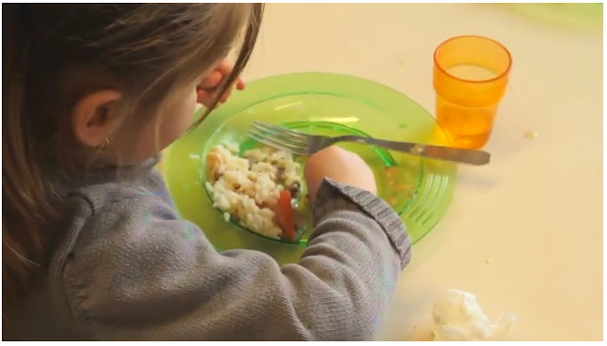
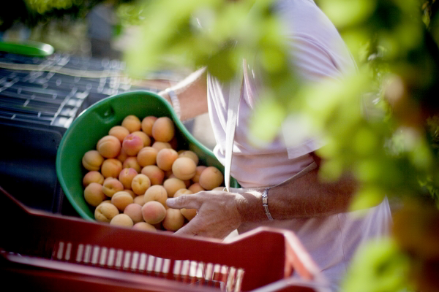
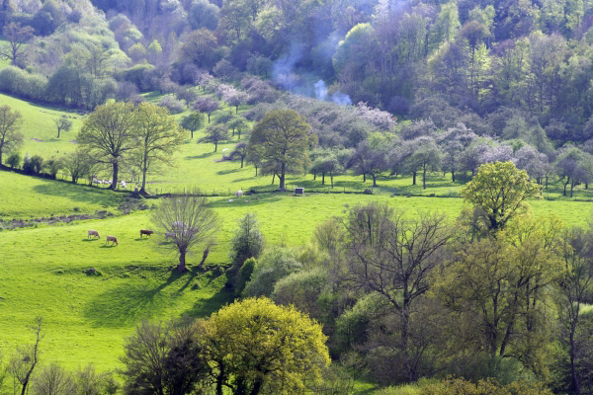
Jeudi 19 mai 2022 – de 14h à 16h30

Crédit Francis Massias, Parc Normandie-Maine Crédit Anne-Lore MESNAGE, Parc des Baronnies provençales Capture du film Inventer demain #17 - Avesnois, la restauration collective autrement
MOTS-CLÉS : paysage, transitions, agriculture, alimentation
PUBLICS : élus, paysagistes, agronomes, agents de développement
POUR S’INSCRIRE : ICI
Le réseau aménagement du territoire de la Fédération des Parcs organise des webinaires mensuels et propose pour celui du mois de mai de croiser avec le réseau agriculture et alimentation. Il se tiendra ce jeudi 19 mai 2022 après-midi sur le thème des paysages comestibles. Quel lien existe-t-il aujourd’hui entre Paysage et Agriculture ? De quelle façon ces deux disci​plines peuvent-elles se compléter au profit d’un projet local de qualité ? De quelle façon le projet de territoire peut-il, en répondant aux besoins des habitants à partir de la ressource locale, constituer un cercle vertueux pour le Paysage et concourir à une alimentation saine et accessible ?
Nous aborderons au cours de cet échange plusieurs thématiques avec le prisme du paysage :
- le développement des filières de proximité durables ;
- Le paysage comme media de la concertation de la transition agroécologique et alimentaire ;
- l’avenir d’activités permettant le maintien de paysages emblématiques comme le pastoralisme, l’élevage extensif et le maintien des haies ;
- l’approvisionnement en produits locaux de la restauration collective et ​de dispositifs d'aide alimentaire ;
- l’impact du genre dans les exploitations.
Il y a dans toutes les actions relevées et conduites dans les Parcs naturels régionaux, un trio agriculture-alimentation-paysage gagnant-gagnant, dans le sens où c’est a minima l’occasion pour les habitants de découvrir et de conforter leur culture locale et notamment celles liées à la gastronomie, c’est la possibilité de créer des richesses, mais également de prendre conscience de l’importance et de la fragilité de tout patrimoine. C’est aussi la possibilité de préserver le cadre de vie et la biodiversité, à partir des besoins alimentaires et le renforcement d’une conscience et d’une responsabilité entre producteurs et consommateurs d’un même lieu. Ce sera donc l’occasion d’échanger sur les expérimentations que mènent les Parcs naturels régionaux et la nécessité aujourd’hui de travailler sur un renforcement, voire à une généralisation de l’approvisionnement en produits locaux dans toute la diversité d’un territoire.
ORDRE DU JOUR :
- Introduction par François Charlet, directeur des Caps et Marais d’Opale, directeur référent de la commission agriculture et alimentation
- Présentation de l’Université populaire du cadre de vie des Parcs : comment impliquer les habitants des territoires ? par Ophélie PEIRIN, FPNRF
- Le développement des filières de proximité durables des PNR, quelques éléments sur l’entrée paysagère par Lucile Dumoulin, FPNRF ;
- Le paysage comme média de la concertation de la transition agroécologique et alimentaire par Maden Le Crom, Parc du Golfe du Morbihan ;
- L’avenir d’activités permettant le maintien de paysages emblématiques comme le pastoralisme, l’élevage extensif et le maintien des haies, par une personne du Parc du Haut-Languedoc ;
- L’approvisionnement en produits locaux de la restauration collective et ​de dispositifs d'aide alimentaire, par Cécile Robert, Parc du Périgord Limousin ;
- L’impact du genre dans les exploitations, par Carine Pionetti, GRAAP et Xavier Bletterie, Parc du Queyras ;
- Conclusion

FOND DOCUMENTAIRE :
- La restauration collective : Le levier stratégique pour le maintien de la qualité paysagère et la richesse biologique des territoires (2020) ICI
- Paysages, biodiversité et alimentation : Quels liens entre qualité paysagère, richesse biologique et système alimentaire local ? (2018) ICI
- Inventer Demain #17 – Avesnois, la restauration scolaire autrement (2019) ICI
- ​​Les Parcs naturels régionaux, territoires d’alimentation responsable et durable. L’apport des PAT (2020) ICI
- La prise en compte du genre dans les PAT https://www.pnr-queyras.fr/un-brief-sur-la-prise-en-compte-du-genre-dans-les-pat/

CONTACTS :
- France Drugmant, responsable agriculture et alimentation - fdrugmant@parcs-naturels-regionaux.fr - 07.60.05.43.79
- Nicolas Sanaa, responsable aménagement du territoire - nsanaa@parcs-naturels-regionaux.fr - 06.63.47.46.77

